
Служба 101 сообщает

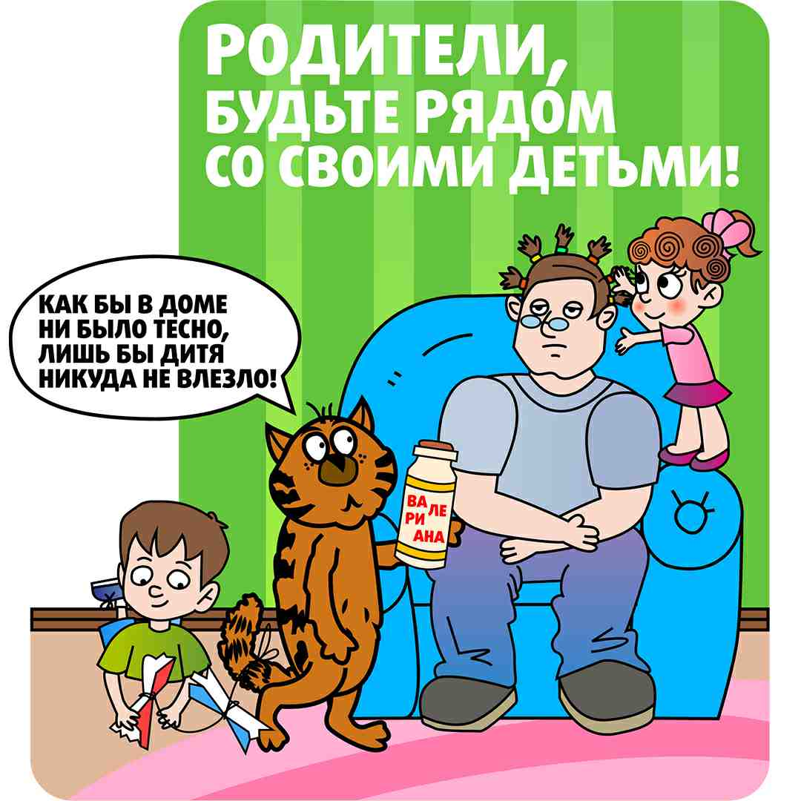
Лето без «сюрпризов»: как сделать каникулы яркими и безопасными
Совсем скоро у школьников начнутся долгожданные каникулы. Уроки и звонки сменятся свободой: прогулками на свежем воздухе и отдыхом у водоемов. Однако именно в этот период возрастает число детских травм и происшествий. Почему так происходит и как сделать отдых безопасным без лишних запретов?
С приходом тепла дети часто пытаются «повторить за взрослыми»: развести костер, устроить пикник или просто поиграть со спичками. Для ребенка огонь – это завораживающее зрелище, а не стихия. Объясните малышам, к каким последствиям могут привести игры с огнем: вместо сухого «нельзя», расскажите о физике процесса. Научите детей правильным действиям в случае пожара и превратите процесс обучения в увлекательную игру. Загляните в раздел «Мультимедиа по ОБЖ» на сайте 112.by и найдите занятие по душе: послушайте сказки, разукрасьте раскраски или почитайте книги, посмотрите вместе с детьми мультсериал МЧС «Волшебная книга». Вместе с его героями Птичкой, Зайцем, Волком и Бобром вы станете участниками увлекательных приключений и повторите правила безопасного поведения в различных ситуациях.
Для любопытного ребенка недостроенное здание или забор стройки – это идеальный лабиринт и крепость. На стройплощадке множество скрытых угроз, которые дети в силу своего возраста и отсутствия жизненного опыта недооценивают. Расскажите, что стройка – это не просто «заброшка», а объект, на котором находится много строительных конструкций, которые могут обрушиться в любой момент.
Учите ребенка оценивать риски. Если он хочет залезть куда-то, спросите его: «Как ты думаешь, что произойдет, если эта доска под тобой сдвинется?». Это развивает критическое мышление.
Водоемы – главное место притяжения летом. Но, как известно, вода не прощает самоуверенности и беспечности. Самая большая ошибка взрослых – считать, что ребенок «уже умеет плавать» и может ходить на водоем один. Судороги, резкая смена температуры воды, подводные течения или просто случайный глоток воды могут привести к трагедии за считанные секунды. Помните, что ребенок должен быть в поле вашего зрения всегда, даже если он просто играет у воды. Пресекайте игры в духе «кто нырнет глубже» или «кто дольше продержится под водой» – это прямой путь к опасности. Не забывайте и о том, что если вы берете ребенка на катер, сапборд или лодку, жилет должен быть на нем, а не просто лежать на борту.
Помните, что главная задача взрослых – не построить вокруг ребенка непроницаемый купол, а дать ему «инструменты» для самостоятельной оценки ситуации.

